徐工科技
车载信息终端与控制中心

通
信
协
议
（V1.1）

徐工科技远程智能管理系统项目组
二O一二年制
目 录
1. 文档修改记录 4
2. 前言 5
3. 引言 5
4. GPRS通信传输约定 5
4.1. 范围 5
4.2. 规范性引用文件 5
4.3. 术语与定义 6
4.4. GPRS通信传输约定 7
4.4.1. 主协议 7
4.4.2. 通信链路维持 8
4.4.3. 中心发给车载信息终端的数据格式 9
4.4.3.1. 配置中心服务器通信参数指令（命令ID：01H） 9
4.4.3.2. 中心命令应答（命令ID：02H） 9
4.4.3.3. 定位指令（命令ID：03H） 10
4.4.3.4. 设定参数（命令ID：04H） 10
4.4.3.5. 解除报警（命令ID：05H） 14
4.4.3.6. 升级固件指令（命令ID：06H） 14
4.4.3.7. 参数查询指令（命令ID：07H） 15
4.4.3.8. 工作参数查询（命令ID：08H） 15
4.4.3.9. 工作参数上传设置（命令ID：09H） 15
4.4.3.10. 控制器参数设置指令（命令ID：0AH） 16
4.4.3.11. 继电器锁车/解锁指令（命令ID：0BH） 17
4.4.4. 车载信息终端发给中心的数据格式 17
4.4.4.1. 获取中心服务器通信参数指令（命令ID：80H） 17
4.4.4.2. 终端心跳通讯指令（命令ID：81H） 18
4.4.4.3. 车载信息终端命令应答（命令ID：82H） 18
4.4.4.4. 上传位置信息（命令ID：83H） 19
4.4.4.5. 上传车载信息终端参数（命令ID：84H） 21
4.4.4.6. 车载信息终端登录（命令ID：85H） 21
4.4.4.7. 上传车载信息终端升级固件状态指令（命令ID：86H） 22
4.4.4.8. 上传车载信息终端工作参数（命令ID：87H） 23
4.4.4.9. 工作时间段统计（命令ID：88H） 25
4.4.4.10. 省电休眠提示指令（命令ID：89H） 26
4.4.4.11. 上传报警指令（命令ID：8AH） 27
4.4.4.12. 上传通用盲区补偿数据（命令ID：8BH） 28
4.4.4.13. 上传控制器对于终端设置指令的应答指令（命令ID：8CH） 29
4.4.4.14. 上传开关机信息指令（命令ID：8DH） 30
4.4.4.15. 上传故障代码命令（命令ID：8EH） 31
4.4.5. 数据范例 35
4.4.5.1. 中心下发定位指令 35
4.4.5.2. 上传车载信息终端位置信息 35
4.4.5.3. 下发工作参数上传设置 36
4.4.5.4. 上传车载信息终端工作参数 37
4.4.6. 功能流程示意图 40
4.4.6.1. 通讯链路维持流程 40
4.4.6.2. 车载信息终端登录流程 41
4.4.6.3. 定位流程 42
4.4.6.4. 参数设置、查询流程 43
4.4.6.5. 报警、解除报警流程 44
4.4.6.6. 升级固件流程 45
4.4.6.7. 工作参数上传流程 46
4.4.6.8. 控制器参数设置流程 47
4.4.6.9. 继电器锁车、解锁流程 48
4.4.6.10. 上传其它信息流程 49
4.5. GSM通信传输约定 50
4.5.1. 中心发给车载信息终端的数据格式 50
4.5.1.1. 解除报警 50
4.5.1.2. 设定参数 50
4.5.1.3. 参数查询 51
4.5.1.4. 报警中心激活指令 52
4.5.1.5. 普通手机的激活指令 52
4.5.1.6. 仪表控制指令 52
4.5.1.7. 短信重启 53
4.5.1.8. 恢复出厂值 53
4.5.2. 车载信息终端发给中心的数据格式 53
4.5.2.1. 向中心上传定位信息 53
4.5.2.2. 向中心回码确认信息 54

文档修改记录
版本 | 作者 | 参与者 | 日期 | 备注
V1.0 | 胡文 | 严玉华、魏伟 | 2012-7-16 | 初始建档
V1.1 | 曹艳欣 |  | 2012-09-24 | - 状态位中增加第18位为开盖报警状态位。  - 增加上传故障代码命令8EH，  - 增加继电器锁车命令OBH.

前言
请注意本规范的某些内容有可能涉及专利。本规范的发布机构不应承担识别这些专利的责任。
本规范由徐工科技远程智能管理系统项目组提出。
本规范由徐工科技远程智能管理系统项目组负责起草，并管理。
本规范最终解释权归徐工科技远程智能管理系统项目组所有。

引言
本规范规定了徐工科技远程智能管理系统项目组对徐工集团车载信息终端的通信协议要求。这里所说的车载信息终端是指能够接收卫星信号获得自身位置并通过无线通信网络与上位软件进行通信的设备。

GPRS通信传输约定

范围
本规范规定了GPS车载信息终端的功能要求、数据通信协议等内容。

规范性引用文件
下列文件中的条款通过本规范的引用而成为本规范的条款。凡是注日期的引用文件，其随后所有的修改单（不包括勘误的内容）或修订版均不适用于本规范，然而，鼓励根据本规范达成协议的各方研究是否可使用这些文件的最新版本。凡是不注日期的引用文件，其最新版本适用于本规范。
GB/T 19056—2003 汽车行驶记录仪
GB 2312-1980 信息交换用汉字编码字符集 基本集
AQ3004-2005 危险化学品汽车运输安全监控车载信息终端
GB／T 8567 计算机软件产品开发文件编制指南
GB／T 19392—2003 汽车GPS导航系统通用规范

术语与定义
下列术语和定义适用于本规范：
术语 | 定义
GPS | Global Position System, 全球定位系统。
CDMA | Code－Division Multiple Access，全称码分多址，是最近才被应用于商业的一种数字接口技术。
GPRS | General Packet Radio Service通用分组无线业务。
SMS | Short Message Service ，是指能够从移动电话发送和接收短信息。
VPDN | Virtual Private Dialup Networks，是基于拨号用户的虚拟专用拨号网业务，利用IP 网络的承载功能，结合相应的认证和授权机制，可以建立安全的虚拟专用网络。
APN | Access Point Name，即“接入点名称”，用来标识GPRS的业务种类，目前分为两大类：CMWAP(通过GPRS访问WAP业务)、CMNET（除了WAP以外的服务目前都用CMNET,比如连接因特网等）。
GSM | Global System for Mobile，全球移动通信系统。
LCD | Liquid Crystal Display，液晶显示屏。
UDP | User Datagram Protocol，用户数据报协议，一种无连接的传输层协议，本协议采用UDP方式传输。
大端模式 | 是指数据的高位，保存在内存的低地址中，而数据的低位，保存在内存的高地址中，本协议中未特殊说明的地方，均采取大端模式。
IMSI码 | 国际移动用户识别码（IMSI：International Mobile SubscriberIdentification Number）是区别移动用户的标志，储存在SIM卡中，可用于区别移动用户的有效信息。
异或校验 | 指把所有数据都和一个指定的初始值（通常是0）异或一次，最后的结果就是校验值，本协议中指消息头至校验位的前一个字节的异或和。

GPRS通信传输约定

主协议
  - 主协议
起始字节 | 字段 | 长度(字节) | 说明
1 | 消息长度 | 2 | 消息的总长度(字节数)，从第一个字节到校验位前一个字节。
3 | 车载信息终端ID | 5 | 若以SIM卡为终端ID，则换成16进制例如13913913913换成 0x03 0x3D 0x55 0x7A 0x39。
8 | 协议版本号 | 1 | 当前版本号为4
9 | 厂家编号 | 1 | 天泽：01H  兴华：02H  千里马：03H  奥星：04H  吉美思：05H  东大：06H  … …
10 | 终端型号 | 1 | TZ24N：01H  TZ24N-M2：02H | 天泽
10 | 终端型号 | 1 |  | 兴华
10 | 终端型号 | 1 |  | 千里马
10 | 终端型号 | 1 |  | 奥星
10 | 终端型号 | 1 |  | 吉美思
10 | 终端型号 | 1 |  | 东大
10 | 终端型号 | 1 | … …
11 | 使用方编号 | 1 | 徐工科技：02H
12 | 命令序号 | 2 | 从0开始循环累加，作为每条命令的识别编号，确保中心下发的命令和车机应答的是一一对应的。
14 | 命令ID | 1
15 | 信息内容 | N | 不定长
N+15 | 校验位 | 1 | 异或校验，即从消息头至校验位的前一个字节的异或和。
N+16 | 结束位 | 2 | 表明消息结束，以0x0D 0x0A表示。

通信链路维持
心跳指令有两种，一种是中心向车载信息终端发送的心跳指令，另一种是车载信息终端向中心发送的心跳指令。
中心每120秒向车载信息终端发送一次心跳指令，车载信息终端用此指令判断当前自己是否在线，该指令命令ID为00H，命令内容为空，车载信息终端收到此指令时不需要回码。
当车载信息终端超过30秒未向中心发送数据时，每90秒向中心发送一次心跳指令，详细描述见终端心跳通讯指令（命令ID：81H）。
详见4.4.6.1 通讯链路维持流程。

中心发给车载信息终端的数据格式

配置中心服务器通信参数指令（命令ID：01H）
当车载信息终端上传获取中心服务器通信参数指令（命令ID：80H）指令时，中心下发该指令到车载信息终端，用于给车载信息终端配置APN、IP和端口值。
  - 配置中心服务器通信参数指令
起始字节 | 字段 | 长度(字节) | 说明
15 | APN长度 | 1 | APN参数内容的长度
16 | APN参数 | 不定 | APN参数用ASCII码表示，长度小于32个字节。
- | 通讯IP地址 | 4 | 例如：10.120.37.19表示为0x0A 0x78 0x25 0x13。
- | 通讯端口号 | 2 | 数值范围0～65535。

此指令默认需车载信息终端返回命令应答（命令ID：82H）。

中心命令应答（命令ID：02H）
中心必须对车载信息终端的某些指令应答(除车载信息终端应答指令和非一类报警定位数据)，否则车载信息终端超时后会重发，车载信息终端会最多重发2次，重发间隔为8秒；重发两次后，终端仍未收到中心应答，将要发送的数据存为通用盲区数据（命令ID：8BH），当终端恢复与中心通讯后，向中心发送通用盲区数据。
该指令无需车载信息终端应答。
  - 中心命令应答
起始字节 | 字段 | 长度(字节) | 说明
15 | 应答命令序号 | 2 | 需要应答的那条命令序号
17 | 命令ID | 1 | 车载信息终端上发指令的ID
18 | 处理结果 | 1 | 0：成功 1：失败

定位指令（命令ID：03H）
此指令用于向车载信息终端发送定位命令，车载信息终端收到该指令后立即上传一条位置信息并按照回传间隔上传位置数据。
  - 定位指令
起始字节 | 字段 | 长度(字节) | 说明
15 | 回传间隔 | 2 | 单位：秒，最小为0，默认为0，最大为65535（约18小时）
此指令需车载信息终端返回命令应答（命令ID：82H），车载信息终端收到该指令后立即按照设置的时间间隔上传位置信息（命令ID：83H）。当下发的“回传间隔”字段设为0时，车载信息终端停止上传位置数据。
详见4.4.6.3 定位流程。

设定参数（命令ID：04H）
此指令用于对车载信息终端内的服务中心号码、域名、IP等参数进行设置。具体见4.4.6.4 参数设置、查询流程。
  - 设定参数
起始字节 | 字段 | 长度(字节) | 说明
15 | 参数ID | 2 | 具体参数定义见A.5参数定义表
17 | 参数ID长度 | 1
18 | 参数值 | 不定
此指令默认需车载信息终端返回命令应答（命令ID：82H）。
  - 参数定义表：
参数ID | 参数名称 | 描述
0001H | 电话复位号码 | 可设一个电话号码，电话号码采用ASCII码表示。
0002H | 短信息服务中心号 | 缺省为+8613800250500。
0003H | 报警短信中心号码 | 短信中心用ASCII码表示，短信中心号码长度小于128个字节。
0004H | 短信控制中心号码 | 短信中心用ASCII码表示，短信中心号码长度小于128个字节，可设置，默认号码为空，终端可接收任何号码短信设置；各个厂家可自行预留控制号码。
0005H | APN或VPDN的域名参数 | APN或VPDN域名参数用ASCII码表示，长度小于32个字节。
0006H | 设置主中心IP地址 | 占用4个字节，例如：10.120.37.19表示为0x0A 0x78 0x25 0x13。
0007H | 设置主中心域名 | 中心域名用ASCII码表示，域名长度小于128个字节。
0008H | 设置副中心IP地址 | 占用4个字节，例如：10.120.37.19表示为0x0A 0x78 0x25 0x13。
0009H | 设置副中心域名 | 中心域名用ASCII码表示，域名长度小于128个字节。
000AH | 设置中心端口号 | 占用2个字节，数值范围0～65535。
000BH | 中心下发心跳间隔 | 占用1个字节，设置心跳时间1，单位：秒，缺省120秒。
000DH | 设置进入休眠时间 | 占用2个字节，单位：秒，表示ACC关闭后进入休眠的时间，最小为10分钟，默认值为10分钟，最大为65535（约18小时）
000EH | 工作参数上传设置指令的查询 | 占用4个字节，前2个字节表ACC开时上传间隔，后2个字节表示ACC关时的上传间隔
000FH | 设置车载信息终端ID号 | 占用5个字节
0010H | 车载信息终端密码 | 占用4个字节，数值范围0～4294967295。
0011H | 恢复初始值 | 初始值详细参见每批次采购技术状态
0012H | 查询车载信息终端程序版本号 | 占用32个字节，此指令不可修改，只可以查询，查询时只需返回当车车机运行程序的版本号
0013H | 设置ACC累计时间 | 占用4个字节，数值范围0～4294967295，单位：秒。
0014H | 是否启用休眠模式 | 占用1个字节，缺省值为0不休眠，1为休眠
0015H | 查询车载信息终端车机编号 | 中心下发查询指令时只需返回车载信息终端的车机编号
0017H | 数据通讯中断报警的时间间隔 | 占用2个字节，单位：秒，最小为0，表示GPS与控制器之间的通讯中断时间，当超过该值立即向中心报警。默认为120 秒 最大为65535（约18小时），当该值为0时表示不报警
0018H | 休眠状态自动唤醒时间间隔 | 占用2个字节，单位：秒，最小为0秒，最大为65535秒，默认为10800秒，表示GPS车载信息终端自动唤醒并上传位置信息数据时间间隔，该值为0时表示不自动唤醒。
0019H | 查询车载信息终端硬件版本号 | 占用32个字节，此指令不可修改，只可以查询
001AH | 低压保护值设置 | 占用1个字节，数值范围0～255，单位：0.1V，当数值为0时表示关闭此功能，默认为0。当车载信息终端检测到电压持续10分钟低于该设置值时，则进入超低功耗状态
001BH | 超速参数 | 占用2个字节，第一个字节表示超速速度，数值范围0～255，单位：公里/小时，默认为255公里/小时。第二个字节表示超速时长，数值范围0～255，单位：秒，默认为255秒。当两个字节均为FF时，表示关闭此功能。
001CH | 低电压报警 | 占用2个字节，第一个字节表示电压值，数值范围0～255，单位：0.1V，默认为255。第二个字节表示低电压检测时长，数值范围0～255，单位：秒，默认为FF秒。当两个字节均为FF时，表示关闭此功能。
001DH | 设置盲区被动锁车时间 | 占用2个字节，数值范围0～65535，单位：分钟，当数值为0时表示盲区被动锁车功能关闭
001EH | 绑定SIM卡的IMSI码 | 占用8个字节，IMSI码为15位BCD码;  1、当8个字节全为00时，表示关闭SIM卡绑定功能；  2、当8个字节全为99时，表示绑定当前终端内的SIM卡；  3、当8个字节为其它值时，表示终端所要绑定的就是这8个字节所表示的IMSI码。

解除报警（命令ID：05H）
此指令用于解除车载信息终端的所有报警状态，信息内容为空，中心在收到车载信息终端的报警信息之后，可通过下发该指令解除车载信息终端所有报警状态。
此指令默认需车载信息终端返回命令应答（命令ID：82H）。详见4.4.6.5 报警、解除报警流程。

升级固件指令（命令ID：06H）
此指令用于远程升级车载信息终端的内部固件，更新车载信息终端内部软件程序。
  - 升级固件指令
起始字节 | 字段 | 长度(字节) | 说明
15 | 升级的设备类型 | 1 | 0：表示升级主机
16 | URL地址 | <200 | 固件的下载地址（例如：211.0.10.1:8006或ftp://updata.com,方式可由厂家自定）
此指令默认需车载信息终端返回命令应答（命令ID：82H）。升级后，上传车载信息终端升级固件状态指令（命令ID：86H）。详见4.4.6.6 升级固件流程。

参数查询指令（命令ID：07H）
此指令用于查询车载信息终端内的服务中心号码、域名、IP等参数，参数定义表见04H的表A.5 参数定义表。
  - 参数查询指令
起始字节 | 字段 | 长度(字节) | 说明
15 | 参数ID1 | 2
… | … | …
 | 参数IDn | 2
此指令不需车载信息终端返回命令应答，但返回参数查询结果，上传车载信息终端参数（命令ID：84H）。详见4.4.6.4 参数设置、查询流程。

工作参数查询（命令ID：08H）
此指令用于查询车载信息终端的工作参数，包含工程车辆的当前工况数据（CAN数据）等。信息内容为空，该指令无需车载信息终端应答，车载信息终端收到该指令后立即上传车载信息终端工作参数（命令ID：87H）。详见4.4.6.7 工作参数上传流程。

工作参数上传设置（命令ID：09H）
此指令用于设置工作参数的上传间隔，根据不同的条件，设置不同的上传间隔。
  - 工作参数上传设置
起始字节 | 字段 | 长度(字节) | 说明
15 | 上传间隔  (ACC开) | 2 | 单位：秒，值为0【关闭】，最小为5，最大为65535（约18小时），默认120秒。
17 | 上传间隔  (ACC关) | 2 | 单位：秒，值为0【关闭】，最小为1800（30分钟），最大为65535（约18小时），默认10800秒。
该指令为按ACC的状态，以设定的时间间隔上传机器工作参数。车载信息终端收到该指令后立即按照设置的时间间隔上传车载信息终端工作参数（命令ID：87H）。时间间隔设为0时，表示该状态下不上传工作参数数据；全为0时表示车载信息终端停止按间隔上传车载信息终端工作参数。
此指令默认需车载信息终端返回命令应答（命令ID：82H）。
注：当中心参数设置中不设置任何参数上传时，车载信息终端对该指令则应答失败！

控制器参数设置指令（命令ID：0AH）
此指令用于向控制器发送“设置”数据，例如：CAN锁车/解锁报文，修改使能参数等。
  - 控制器参数设置指令
起始字节 | 字段 | 长度(字节) | 说明
15 | 编号 | 2 | 车辆类型ID,见（命令ID：87H）下的表A.18 工作参数定义。
17 | 数据内容 | N | 详见对应的样品技术要求或车载信息终端与控制器通讯协议
此指令默认需车载信息终端返回命令应答（命令ID：82H）。设置后， 上传控制器对于终端设置指令的应答指令（命令ID：8CH）。
数据内容包含所需设置的CAN报文ID和内容，以徐工科技压路机的屏蔽锁车为例：
起始字节 | 字段 | 具体内容
15 | 编号 | 11 01
17 | 数据内容 | 10 FB FB F1 00 00 64 00 00 00 00 00

继电器锁车/解锁指令（命令ID：0BH）
  - 继电器锁车/解锁指令

序号 | 字 段 | 长 度 | 说 明
12 | 一级锁车 | 1 | 0：无操作2：解锁 3：锁车
13 | 二级锁车 | 1 | 0：无操作2：解锁 3：锁车
14 | 三级锁车 | 1 | 0：无操作2：解锁 3：锁车

车载信息终端发给中心的数据格式

获取中心服务器通信参数指令（命令ID：80H）
车载信息终端通电或复位后第一次向控制中心发送数据时，必须首先发送获取中心服务器通讯参数指令，获取中心服务器通讯参数指令携带当前车辆登陆时间信息，中心收到此指令后返回该车载信息终端需要连接中心服务器的通讯参数（命令ID：01H）信息，车载信息终端根据当前配置的服务器地址进行通讯，该地址由中心动态分配，车载信息终端每次登陆前必先获得该地址才可进行通讯。
  - 获取中心服务器通信参数指令
起始字节 | 字段 | 长度(字节) | 说明
15 | 纬度 | 4 | 纬度×1000000
19 | 经度 | 4 | 经度×1000000
23 | 速度 | 1 | 单位：公里/小时，表示范围0～255，从GPS模块接收处理后的速度。
24 | 方向 | 1 | 正北方向为0度，顺时针增加，单位：2度，数值范围0～180。
25 | 海拔高度 | 2 | 单位：米，高位第一位表示正负高度，为0表示海拔为正高度，为1表示海拔为负高度，表示范围-32767～32767米。
27 | 状态位 | 4 | 用来表示车载信息终端的各种状态信息，见表13。
31 | 日期 | 3 | 第一个字节代表年（2000年为00年），第二个字节代表月，第三个字节代表日。

终端心跳通讯指令（命令ID：81H）
该心跳指令用于中心判断车载信息终端是否在线，心跳指令由车载信息终端发出，当车载信息终端超过30秒未向中心发送数据时，即向中心发送该条心跳指令。中心不需要应答。

车载信息终端命令应答（命令ID：82H）
该指令用于对中心下发的某些命令指令的应答。
  - 车载信息终端命令应答
序号 | 字 段 | 长 度 | 说 明
15 | 应答命令序号 | 2 | 需要应答的那条命令序号
17 | 命令ID | 1 | 中心下发指令的ID
18 | 处理结果 | 1 | 0：成功 1：失败
车载信息终端必须对中心的某些指令应答(除定位和中心应答指令)，否则中心超时后会重发，中心会最多重发3次，重发间隔为8秒；如仍无应答，则平台提示“超时失败”。
该指令无需中心应答。

上传位置信息（命令ID：83H）
此指令用于上传车载信息终端的经纬度、速度、海拔、状态位等基本信息，对应中心下发命令定位指令（命令ID：03H），此指令不需中心返回命令应答（除了紧急报警）。

  - 上传位置信息
序号 | 字 段 | 长 度 | 说 明
15 | 纬度 | 4 | 纬度×1000000
19 | 经度 | 4 | 经度×1000000
23 | 速度 | 1 | 单位：公里/小时，表示范围0～255，从GPS模块接收处理后的速度。
24 | 方向 | 1 | 正北方向为0度，顺时针增加，单位：2度，数值范围0～180。
25 | 海拔高度 | 2 | 单位：米，高位第一位表示正负高度，为0表示海拔为正高度，为1表示海拔为负高度，表示范围-32767～32767米。
27 | 状态位 | 4 | 用来表示车载信息终端的各种状态信息。见表13
31 | 日期 | 3 | 第一个字节代表年（2000年为0年），第二个字节代表月，第三个字节代表日
34 | 时间 | 3 | 第一个字节代表小时，第二个字节代表分钟，第三个字节代表秒
状态位占用4个字节，可把4个字节看作32位，最低位为0位，最高位为31位（如下图）：
高位 低位
31 | 30 | 29 | 28 | 27 | … | 8 | 7 | 6 | 5 | 4 | 3 | 2 | 1 | 0
各位代表的具体含义如下：
  - 状态位说明表
第0位 | 0：GPS不定位 1：GPS已定位
第1位 | 0：南纬 1：北纬
第2位 | 0：西经 1：东经
第3位 | 0：ACC关 1：ACC开
第4位 | 0：控制器未锁车 1：控制器锁车
第5位 | 预留状态
第6位 | 预留状态
第7位 | 预留状态
第8位 | 1：控制器与GPS通讯中断报警
第9位 | 1：GPS断电报警
第10位 | 1：GPS外部电源低电压报警
第11位 | 1：SIM卡换卡报警
第12位 | 1：GPS模块发生故障
第13位 | 1：GPS天线未接或被剪断
第14位 | 1：GPS天线短路报警
第15位 | 1：低电压保护状态
第16位 | 1：超速报警
第17位 | 1：拖车报警
第18位 | 1：开盖报警
第19～31位 | 预留

上传车载信息终端参数（命令ID：84H）
此指令用于上传车载信息终端的车载信息终端内的服务中心号码、域名、IP等参数，对应中心下发命令参数查询指令（命令ID：07H），参数表见04H的表A.5 参数定义表。
  - 上传车载信息终端参数
序号 | 字 段 | 长 度 | 说 明
15 | 查询结果1 | 1 | 0：成功 1：失败
16 | 参数ID1 | 2
18 | 参数长度1 | 1
19 | 参数值1 | 不定
… | … | … | …
 | 查询结果n | 1 | 0：成功 1：失败
 | 参数IDn | 2
 | 参数长度n | 1
 | 参数值n | 不定
此指令需中心返回命令应答（命令ID：02H），查询失败是不带参数值的。

车载信息终端登录（命令ID：85H）
车载信息终端第一次向通信服务器发送数据时，必须首先发送登录指令，登录指令携带当前车辆的位置状态信息，此指令需中心返回命令应答（命令ID：02H）。
该指令提供车载信息终端判断当前登录的服务器是否有效。
  - 车载信息终端登录
序号 | 字 段 | 长 度 | 说 明
15 | 纬度 | 4 | 纬度×1000000
19 | 经度 | 4 | 经度×1000000
23 | 速度 | 1 | 单位：公里/小时，表示范围0～255，从GPS模块接收处理后的速度。
24 | 方向 | 1 | 正北方向为0度，顺时针增加，单位：2度，数值范围0～180。
25 | 海拔高度 | 2 | 单位：米，高位第一位表示正负高度，为0表示海拔为正高度，为1表示海拔为负高度，表示范围-32767～32767米。
27 | 状态位 | 4 | 用来表示车载信息终端的各种状态信息，见表13

上传车载信息终端升级固件状态指令（命令ID：86H）
此指令用于远程升级固件的应答，对应中心下发的升级固件指令（命令ID：06H）。
  - 上传车载信息终端升级固件状态指令
序号 | 字 段 | 长 度 | 说 明
15 | 升级固件状态 | 1 | 0：升级成功  1：升级失败
车载信息终端远程升级完成后并登陆中心成功，必须首先发送给中心升级固件状态，此指令需中心返回命令应答（命令ID：02H）。

上传车载信息终端工作参数（命令ID：87H）
此指令用于上传车载信息终端的工作参数，包含工程车辆的当前工况数据（CAN数据）等，对应中心下发指令工作参数查询（命令ID：08H）和工作参数上传设置（命令ID：09H）。
  - 上传车载信息终端工作参数
序号 | 字 段 | 长 度 | 说 明
15 | 纬度 | 4 | 纬度×1000000
19 | 经度 | 4 | 经度×1000000
23 | 速度 | 1 | 单位：公里/小时，表示范围0～255，从GPS模块接收处理后的速度。
24 | 方向 | 1 | 正北方向为0度，顺时针增加，单位：2度，数值范围0～180。
25 | 海拔高度 | 2 | 单位：米，高位第一位表示正负高度，为0表示海拔为正高度，为1表示海拔为负高度，表示范围-32767～32767米。
27 | 状态位 | 4 | 用来表示车载信息终端的各种状态信息。见表13
31 | 日期 | 3 | 第一个字节代表年（2000年为0年），第二个字节代表月，第三个字节代表日
34 | 时间 | 3 | 第一个字节代表小时，第二个字节代表分钟，第三个字节代表秒
37 | 工作参数1的ID | 2
39 | 工作参数1的长度 | 2 | 工作参数1参数值的长度
40 | 工作参数值 | 不定
… | … | … | …
- | 工作参数N的ID | 2
- | 工作参数N的长度 | 2 | 工作参数N参数值的长度
- | 工作参数值 | 不定
下表是工作参数值内容定义，根据需要自选对应的工作参数，此指令需中心返回命令应答（命令ID：02H）。
  - 工作参数定义
工作参数ID | 参数名称 | 长度字节 | 描述
0001H | ACC时间 | 4 | 数值范围0～4294967295，单位：秒。
0002H | GSM信号强度 | 1 | 数值范围0～31。
0003H | 电压值 | 2 | 数值范围0～65535 单位：0.001V。
0004H | GPS卫星颗数 | 1 | 数值范围：0～31。
车辆类型ID | 对应的车辆类型 |  | 备注
1001H | 徐工重型大吨位起重机
1002H | 徐工重型小吨位起重机
1003H | 徐工重型塔吊
… | …
1101H | 徐工科技压路机
1102H | 徐工科技摊铺机
1103H | 徐工科技装载机
1104H | 徐工科技沥青拌合站
… | …
1201H | 徐工建机泵车
1202H | 徐工建机搅拌车
1203H | 徐工建机搅拌站
… | …

工作时间段统计（命令ID：88H）
此指令用于对工程车辆的工作时间统计，一般通过ACC开和关来判断工作与否，详见4.4.6.10 上传其他信息流程。
  - 工作时间统计
起始字节 | 字段 | 长度(字节) | 说明
15 | 日期 | 3 | 当天的日期，第一个字节代表年（2000年为0年），第二个字节代表月，第三个字节代表日。
18 | 总段数 | 1 | 所需上传的工作时间段数。
19 | 工作开始1的时间 | 3 | 当日第1次工作开始的时间，第一个字节代表小时，第二个字节代表分钟，第三个字节代表秒。
22 | 工作结束1的时间 | 3 | 当日第1次工作结束的时间，第一个字节代表小时，第二个字节代表分钟，第三个字节代表秒。
 | ……
 | 工作开始N的时间 | 3 | 当日第N次工作开始的时间，第一个字节代表小时，第二个字节代表分钟，第三个字节代表秒。
 | 工作结束N的时间 | 3 | 当日第N次工作结束的时间，第一个字节代表小时，第二个字节代表分钟，第三个字节代表秒。
该条数据定点发送，默认时间点为每天的23:59:59，发送成功后自动删除，如掉线或其它原因未发送成功则存储待下次上线后立即补发（要求存储数据量不得低于30条），此指令需中心返回命令应答（命令ID：02H）。

省电休眠提示指令（命令ID：89H）
此指令用于提示车载信息终端进入休眠状态，车载信息终端在ACC关闭后进行省电前，将发送此指令，此指令需中心返回命令应答（命令ID：02H）。详见4.4.6.10 上传其他信息流程。
该指令用于中心判断车载信息终端是否处于休眠状态。（注：当车载信息终端没有收到中心应答时，车载信息终端会进入重发。如果3次后仍没有收到应答，车载信息终端将立即进入省电状态）。
  - 省电休眠提示指令
起始字节 | 字段 | 长度(字节) | 说明
15 | 纬度 | 4 | 纬度×1000000
19 | 经度 | 4 | 经度×1000000
23 | 速度 | 1 | 单位：公里/小时，表示范围0～255，从GPS模块接收处理后的速度。
24 | 方向 | 1 | 正北方向为0度，顺时针增加，单位：2度，数值范围0～180。
25 | 海拔高度 | 2 | 单位：米，高位第一位表示正负高度，为0表示海拔为正高度，为1表示海拔为负高度，表示范围-32767～32767米。
27 | 状态位 | 4 | 用来表示车载信息终端的各种状态信息，见表13。
31 | 日期 | 3 | 第一个字节代表年（2000年为0年），第二个字节代表月，第三个字节代表日。
34 | 时间 | 3 | 第一个字节代表小时，第二个字节代表分钟，第三个字节代表秒。

上传报警指令（命令ID：8AH）
此指令用于上传当前车载信息终端发生的报警信息，此指令需中心返回命令应答（命令ID：02H），详见4.4.6.10 上传其他信息流程。
  - 上传报警指令
起始字节 | 字段 | 长度(字节) | 说明
15 | 报警类型 | 1 | 0000 0001B：超速报警  0000 0010B：GPS天线未接或剪断报警  0000 0011B：GPS模块故障报警  0000 0100B：低电压报警  0000 0101B：控制器通讯中断报警  0000 0110B：断电报警  0000 0111B：拖车报警  0000 1000B：解除断电报警  0000 1001B: 拆盖报警  0000 1010B：区域报警  0000 1011B：区域报警解除  0000 1100B：GSM天线故障报警  0000 1101B：SIM卡换卡报警  --------------------------------  0100 0001B：机械报警  0100 0010B：发动机报警  --------------------------------  1XXX XXXXB: 解除相应报警  （exp:1000 0001B为解除超速报警）
16 | 纬度 | 4 | 纬度×1000000
20 | 经度 | 4 | 经度×1000000
24 | 速度 | 1 | 单位：公里/小时，表示范围0～255。从GPS模块接收处理后的速度。
25 | 方向 | 1 | 正北方向为0度，顺时针增加，单位：2度，数值范围0～180。
26 | 海拔高度 | 2 | 单位：米，高位第一位表示正负高度，为0表示海拔为正高度，为1表示海拔为负高度，表示范围-32767～32767米。
28 | 状态位 | 4 | 用来表示车载信息终端的各种状态信息，见表13。
32 | 日期 | 3 | 第一个字节代表年（2000年为0年），第二个字节代表月，第三个字节代表日。
35 | 时间 | 3 | 第一个字节代表小时，第二个字节代表分钟，第三个字节代表秒。

上传通用盲区补偿数据（命令ID：8BH）
此指令用于上传当车载信息终端处于盲区时保存下来的数据，此指令需中心返回命令应答（命令ID：02H），详见4.4.6.10 上传其他信息流程。
  - 上传通用盲区补偿数据
起始字节 | 字段 | 长度(字节) | 说明
15 | 纬度 | 4 | 纬度×1000000
20 | 经度 | 4 | 经度×1000000
24 | 日期 | 3 | 第一个字节代表年（2000年为0年），第二个字节代表月，第三个字节代表日。
27 | 时间 | 3 | 第一个字节代表小时，第二个字节代表分钟，第三个字节代表秒。
30 | 数据总条数 | 1
31 | 数据1命令ID | 1 | 上传数据的命令ID。
32 | 数据1长度 | 2
34 | 数据1内容 | 不定 | 内容是该数据的去掉协议头的信息内容。
… | … | …
- | 数据N命令ID | 1 | 上传数据的命令ID。
 | 数据N长度 | 2
- | 数据N内容 | 不定 | 内容是该数据的去掉协议头的信息内容。

上传控制器对于终端设置指令的应答指令（命令ID：8CH）
此指令用于在对控制器参数设置后，控制器对车载信息终端的设置应答，对应中心下发指令控制器参数设置指令（命令ID：0AH）。
此指令需中心返回命令应答（命令ID：02H）。
  - 上传控制器对于终端设置指令的应答指令
序号 | 字 段 | 长 度 | 说 明
15 | 纬度 | 4 | 纬度×1000000
19 | 经度 | 4 | 经度×1000000
23 | 速度 | 1 | 单位：公里/小时，表示范围0～255，从GPS模块接收处理后的速度。
24 | 方向 | 1 | 正北方向为0度，顺时针增加，单位：2度，数值范围0～180。
25 | 海拔高度 | 2 | 单位：米，高位第一位表示正负高度，为0表示海拔为正高度，为1表示海拔为负高度，表示范围-32767～32767米。
27 | 状态位 | 4 | 用来表示车载信息终端的各种状态信息，见表13。
31 | 日期 | 3 | 第一个字节代表年（2000年为0年），第二个字节代表月，第三个字节代表日。
34 | 时间 | 3 | 第一个字节代表小时，第二个字节代表分钟，第三个字节代表秒。
37 | 车辆类型ID | 2 | 见表A.18。
39 | 后续总长度 | 2
41 | 应答指令1  长度 | 1 | 应答指令1参数值长度。
42 | 应答指令1  参数值 | 不定
… | … | … | …
- | 应答指令N  的长度 | 1 | 应答指令N参数值的长度。
- | 应答指令N  参数值 | 不定

上传开关机信息指令（命令ID：8DH）
此指令用于对工程车辆ACC开关状态切换的即时上传， 此指令需中心返回命令应答（命令ID：02H），详见4.4.6.10 上传其他信息流程。
序号 | 字 段 | 长 度 | 说 明
15 | 纬度 | 4 | 纬度×1000000
19 | 经度 | 4 | 经度×1000000
23 | 速度 | 1 | 单位：公里/小时，表示范围0～255。从GPS模块接收处理后的速度
24 | 方向 | 1 | 正北方向为0度，顺时针增加，单位：2度，数值范围0～180。
25 | 海拔高度 | 2 | 单位：米，高位第一位表示正负高度，为0表示海拔为正高度，为1表示海拔为负高度，表示范围-32767～32767米。
27 | 状态位 | 4 | 用来表示车载信息终端的各种状态信息。见表13
31 | 日期 | 3 | 第一个字节代表年（2000年为0年），第二个字节代表月，第三个字节代表日
34 | 时间 | 3 | 第一个字节代表小时，第二个字节代表分钟，第三个字节代表秒
37 | 开、关机信息分类 | 1 | 00H：开机信息  01H：关机信息

上传故障代码命令（命令ID：8EH）
  - 上传故障代码
起始字节 | 字段 | 长度(字节) | 说明
12 | 纬度 | 4 | 纬度×1000000
16 | 经度 | 4 | 经度×1000000
20 | 日期 | 3 | 第一个字节代表年（2000年为0年），第二个字节代表月，第三个字节代表日
23 | 时间 | 3 | 第一个字节代表小时，第二个字节代表分钟，第三个字节代表秒
26 | 厂家编号 | 2 | 同7F中的厂家编号。
27 | 故障源种数 | 1 | 当该为0时，后续为空
28 | 故障源1长度 | 2
30 | 故障源1 ID | 4 | 故障代码1 ID,发动机故障代码，0x18FECA00
34 | 故障源1内容 | 不定 | 内容格式是“2字节的故障灯+4字节的DTC1+4字节的DTC2+…”, 数据格式详见样品技术要求,发动机ECM故障代码，SPN码与FMI码共同确定故障  例如：SPN=619,FMI=12，则相应故障为“Engine Control Module Critical internal failure – Bad intelligent Device or Component”，控制模块关键部件故障
… | 故障源2长度 | 2
… | 故障源2 ID | 4 | 故障代码2 ID,控制器故障代码,0x18FECA31
… | 故障源2内容 | 不定 | 内容格式是“2字节的故障灯+4字节的DTC1+4字节的DTC2+…”, 数据格式详见样品技术—控制器故障代码，SPN码与FMI码共同确定故障
… | … | …
- | 故障源N长度 | 2
 | 故障源N ID | 4
- | 故障源N内容 | 不定
ACC开情况下，如无故障代码，则不上传该指令，如故障代码产生或者变更，则终端主动上传该指令；如果故障代码消失，则终端主动上传该指令，该指令中“故障源种类”字段置为零。
增加：ACC开的情况下，故障代码上传间隔为1小时。

故障代码格式说明
故障源ID | 长度 | 故障源1内容
故障源ID | 长度 | 故障灯 |  |  | DTC1内容（4字节）
4字节 | 2字节 | 第1字节 | 第2字节 |  | 字节1：SPN的低8位有效位（第8位为最高有效位） |  |  |  |  |  |  |  |  |  | 字节2：SPN的第二字节（第8位为最高有效位） |  |  |  |  |  |  |  | 字节3：SPN的高三位有效位与FMI（第8位为SPN最高有效位以及第5位为FMI的最高有效位） |  |  |  |  |  |  |  |  | 字节4:暂不解析
4字节 | 2字节 | 00灭，  01亮 | FFH
 |  | 8～7 位故障指示灯状态  6～5 位红色停止灯状态RED  4～3 位琥珀色警告灯状态AMBER  2～1 位保护灯状态 |  | SPN |  |  |  |  |  |  |  |  |  |  |  |  |  |  |  |  |  |  |  |  |  |  | FMI |  |  |  |  | CM | OC
 |  |  |  | 8 |  | 7 | 6 | 5 | 4 | 3 | 2 | 1 | 8 | 7 |  | 6 | 5 | 4 | 3 | 2 | 1 | 8 |  | 7 | 6 | 5 |  | 4 | 3 | 2 | 1 | 8 |  | 7 | 6 | 5 | 4 | 3 | 2 | 1
 |  |  |  | 1 |  | 0 | 1 | 1 | 1 | 0 | 0 | 0 | 0 | 0 |  | 0 | 0 | 0 | 1 | 0 | 0 | 0 |  | 0 | 0 | 0 |  | 0 | 0 | 1 | 1

SPN：1208=0x4B8=000 00000100 101110002(19位)
FMI: 3=0x3=000112(5位)
当根据SPN+FMI搜索到多个故障代码时，判断故障灯情况以唯一匹配故障代码。

数据范例

中心下发定位指令
数据为：00 10 03 3D 55 7A 39 04 01 01 02 00 01 03 00 1E 22 0D 0A
  - 下发定位指令数据解析
字节序号 | 字节内容 | 字节名称 | 解析结果
1~2 | 00 10 | 消息长度 | 长度为16个字节
3~7 | 03 3D 55 7A 39 | 终端ID | 13913913913
8 | 04 | 协议版本号 | 4
9 | 01 | 厂家编号 | 天泽
10 | 01 | 终端型号 | TZ24N
11 | 02 | 使用方编号 | 徐工科技
12~13 | 00 01 | 命令序号 | 0001
14 | 03 | 命令ID | 定位指令
15~16 | 00 1E | 回传间隔 | 30秒
17 | 22 | 校验位 | 异或校验位
18~19 | 0D 0A | 结束位 | 消息结束标志

上传车载信息终端位置信息
数据为：00 25 03 3D 55 7A 39 04 01 01 02 00 01 83 01 58 49 45 06 CC E3 36 3C 00 00 32 00 00 00 0F 0B 09 1D 0A 05 1F CD 0D 0A
  - 上传车载信息终端位置信息数据解析
字节序号 | 字节内容 | 字节名称 | 解析结果
1~2 | 00 25 | 消息长度 | 长度为37个字节
3~7 | 03 3D 55 7A 39 | 终端ID | 13913913913
8 | 04 | 协议版本号 | 4
9 | 01 | 厂家编号 | 天泽
10 | 01 | 终端型号 | TZ24N
11 | 02 | 使用方编号 | 徐工科技
12~13 | 00 01 | 命令序号 | 0001
14 | 83 | 命令ID | 上传位置信息
15~18 | 01 58 49 45 | 纬度 | 22．563141度
19~22 | 06 CC E3 36 | 经度 | 114．090806度
23 | 3C | 速度 | 60公里/小时
24 | 00 | 方向 | 正北
25~26 | 00 32 | 海拔高度 | 50米
27~30 | 00 00 00 0F | 状态位 | 定位、北纬、东经、ACC开
31~33 | 0B 09 1D | 日期 | 11年9月29日
34~37 | 0A 05 1F | 时间 | 10:05:31
38 | CD | 校验位 | 异或校验位
39~40 | 0D 0A | 结束位 | 消息结束标志

下发工作参数上传设置
数据为：00 12 03 3D 55 7A 39 04 01 01 02 00 02 09 00 78 2A 30 55 0D 0A
  - 下发工作参数上传设置解析
字节序号 | 字节内容 | 字节名称 | 解析结果
1~2 | 00 12 | 消息长度 | 长度为18个字节
3~7 | 03 3D 55 7A 39 | 终端ID | 13913913913
8 | 04 | 协议版本号 | 4
9 | 01 | 厂家编号 | 天泽
10 | 01 | 终端型号 | TZ24N
11 | 02 | 使用方编号 | 徐工科技
12~13 | 00 02 | 命令序号 | 0002
14 | 09 | 命令ID | 工作参数上传设置
15~16 | 00 78 | 上传间隔  (ACC开) | 120秒
17~18 | 2A 30 | 上传间隔  (ACC关) | 10800秒
19 | 55 | 校验位 | 异或校验位
20~21 | 0D 0A | 结束位 | 消息结束标志

上传车载信息终端工作参数
数据为：00 AE 03 3D 55 7A 39 04 01 01 02 00 02 87 01 58 49 45 06 CC E3 36 3C 00 00 32 00 00 00 0F 0B 09 1D 0A 05 1F 00 01 00 04 00 36 EE 80 00 02 00 01 1D 11 01 00 78 0C F0 03 00 D4 FA 64 FF FF FF FF FF 0C F0 04 00 F8 7D 7D A4 24 00 FF FF 18 FE F1 00 FF 00 00 00 00 1E 1F FF 18 FE DF 00 94 FF FF FF FF FF FF FF 18 FE EF 00 FF FF FF 4B FF FF FF FF 18 FE E9 00 00 00 00 00 08 21 00 00 18 FE F2 00 45 01 00 00 00 00 FA FF 18 FE ED 00 B4 78 0A FF FF FF FF FF 18 FE F7 00 FF FF FF FF 29 02 FF FF 18 FE EE 00 7A 6B FF FF FF FF 5D FF 99 0D 0A
  - 上传车载信息终端工作参数解析
字节序号 | 字节内容 | 字节名称 | 解析结果
1~2 | 00 AE | 消息长度 | 长度为174个字节
3~7 | 03 3D 55 7A 39 | 终端ID | 13913913913
8 | 04 | 协议版本号 | 4
9 | 01 | 厂家编号 | 天泽
10 | 01 | 终端型号 | TZ24N
11 | 02 | 使用方编号 | 徐工科技
12~13 | 00 02 | 命令序号 | 0002
14 | 87 | 命令ID | 上传工作参数
15~18 | 01 58 49 45 | 纬度 | 22．563141度
19~22 | 06 CC E3 36 | 经度 | 114．090806度
23 | 3C | 速度 | 60公里/小时
24 | 00 | 方向 | 正北
25~26 | 00 32 | 海拔高度 | 50米
27~30 | 00 00 00 0F | 状态位 | 定位、北纬、东经、ACC开
31~33 | 0B 09 1D | 日期 | 11年9月29日
34~37 | 0A 05 1F | 时间 | 10:05:31
38~39 | 00 01 | 工作参数1ID | ACC时间
40~41 | 00 04 | 工作参数1长度 | 4个字节
42~45 | 00 36 EE 80 | 工作参数1值 | 3600000秒
46~47 | 00 02 | 工作参数2 ID | GSM信号强度
48~49 | 00 01 | 工作参数2长度 | 1个字节
50 | 1D | 工作参数2值 | 29
51~52 | 1101 | 工作参数3 ID | 徐工科技压路机
53~54 | 00 78 | 工作参数3长度 | 120个字节
55~174 | 0C F0 03 00 D4 FA 64 FF FF FF FF FF 0C F0 04 00 F8 7D 7D A4 24 00 FF FF 18 FE F1 00 FF 00 00 00 00 1E 1F FF 18 FE DF 00 94 FF FF FF FF FF FF FF 18 FE EF 00 FF FF FF 4B FF FF FF FF 18 FE E9 00 00 00 00 00 08 21 00 00 18 FE F2 00 45 01 00 00 00 00 FA FF 18 FE ED 00 B4 78 0A FF FF FF FF FF 18 FE F7 00 FF FF FF FF 29 02 FF FF 18 FE EE 00 7A 6B FF FF FF FF 5D FF | 工作参数3 值 | 10个CAN数据包，CAN数据内容，根据CAN通讯协议由平台解析。  0CF00300D4FA64FFFFFFFFFF  0CF00400F87D7DA42400FFFF  18FEF100FF000000001E1FFF  18FEDF0094FFFFFFFFFFFFFF  18FEEF00FFFFFF4BFFFFFFFF  18FEE9000000000008210000  18FEF200450100000000FAFF  18FEED00B4780AFFFFFFFFFF  18FEF700FFFFFFFF2902FFFF  18FEEE007A6BFFFFFFFF5DFF
175 | 99 | 校验位 | 异或校验位
176~177 | 0D 0A | 结束位 | 消息结束标志

功能流程示意图

通讯链路维持流程
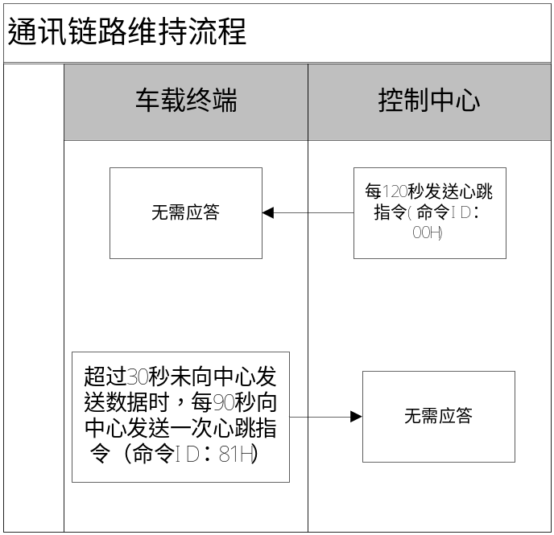

车载信息终端登录流程

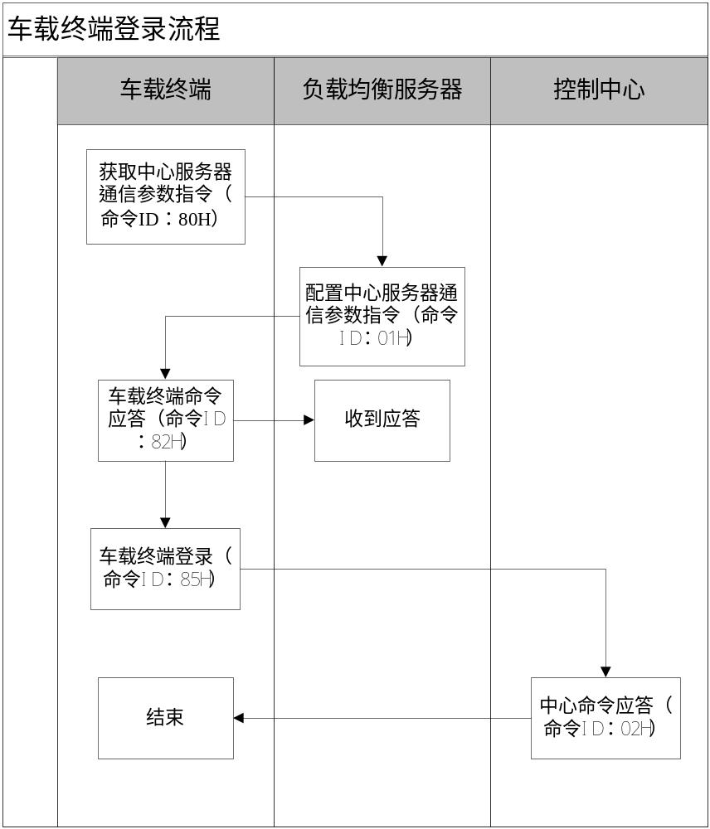

定位流程

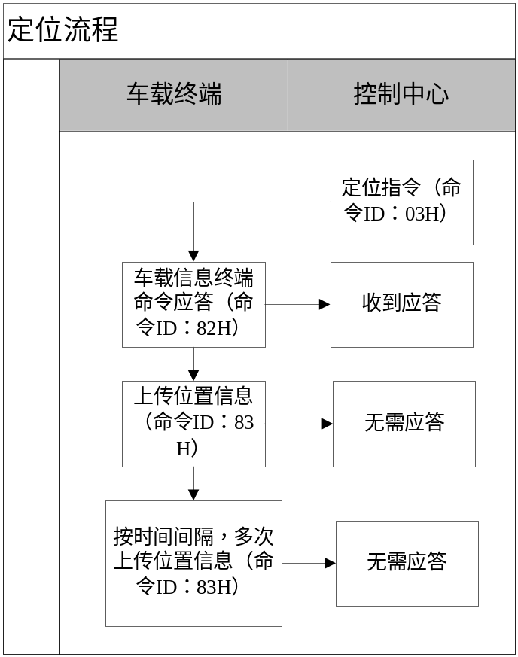

参数设置、查询流程
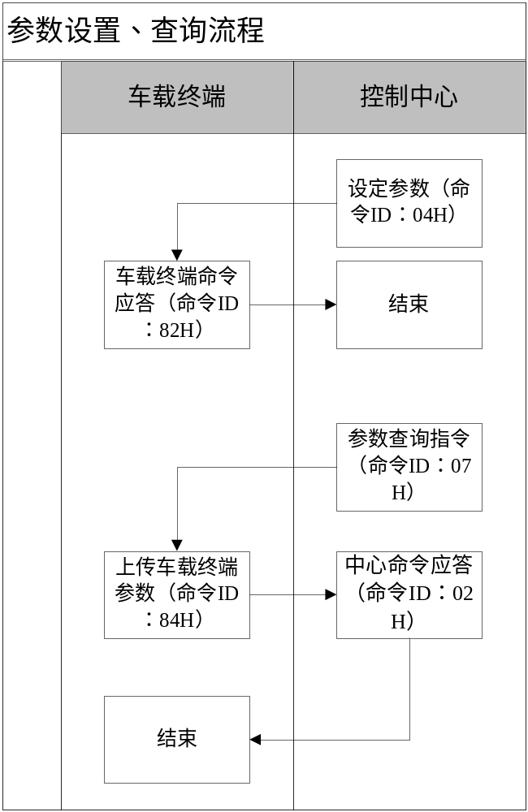

报警、解除报警流程
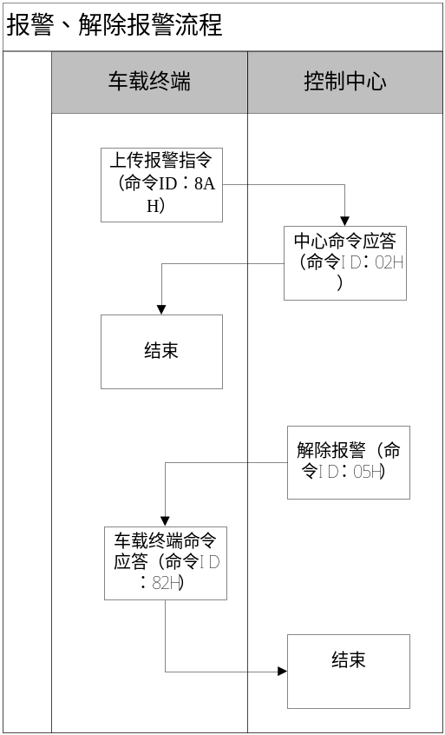

升级固件流程
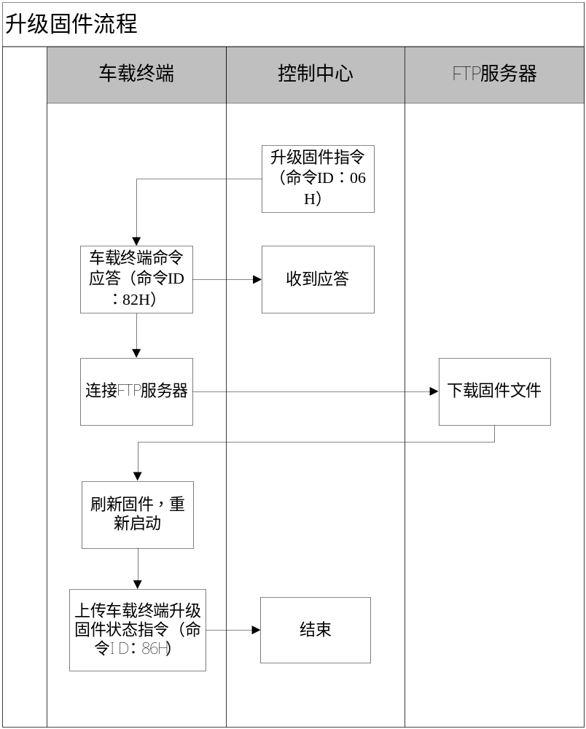

工作参数上传流程
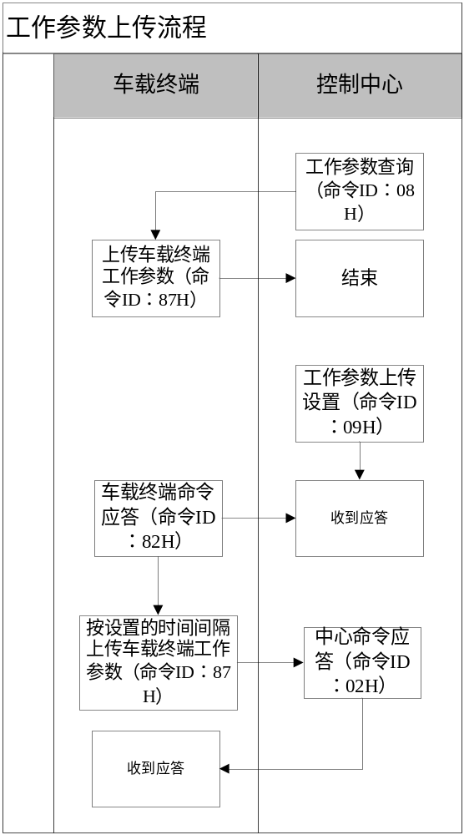

控制器参数设置流程
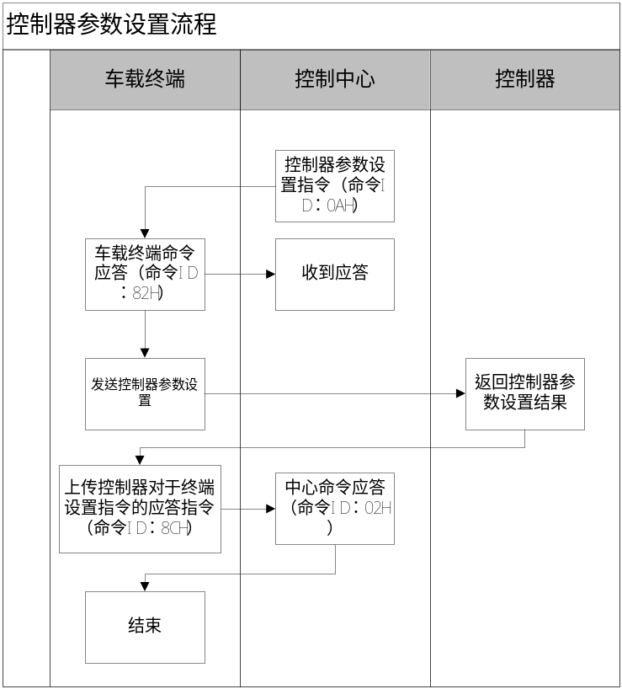

继电器锁车、解锁流程
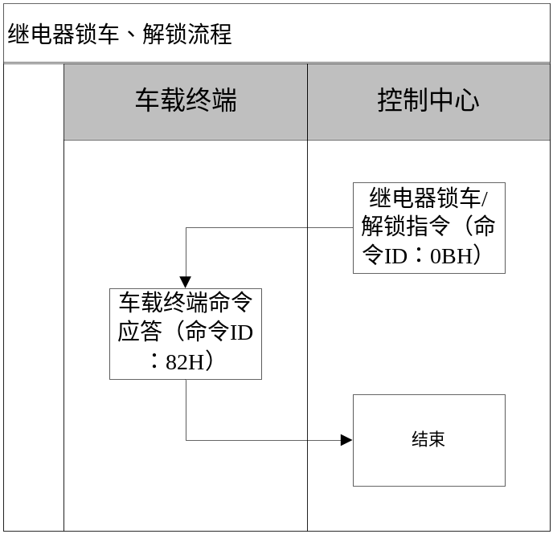

上传其它信息流程
适用于工作时间段统计（命令ID：88H），省电休眠提示指令（命令ID：89H），上传报警指令（命令ID：8AH），上传通用盲区补偿数据（命令ID：8BH），上传开关机信息指令（命令ID：8DH）

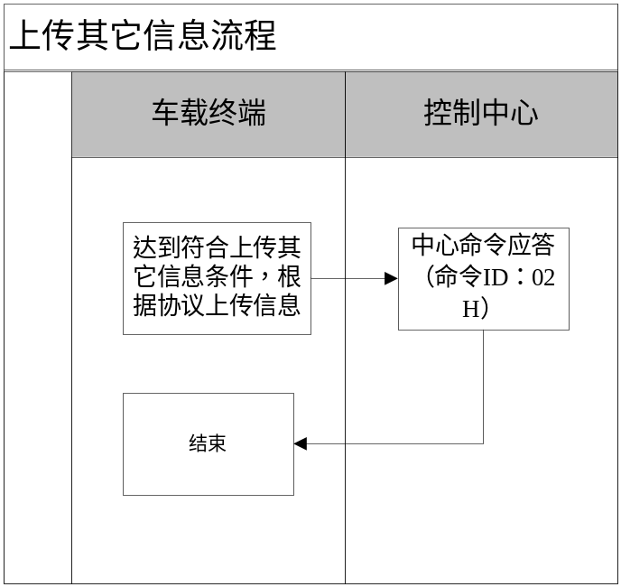

GSM通信传输约定
GSM通信方式作为车载信息终端的备份通信方式，旨在保障一类报警数据在GPRS通信出现问题时报警数据仍然可靠的传送到中心。
指令格式：“*+关键字（第一个字母）……#”（以#结束），其内容如没有特殊说明则全为ASCII字符。

中心发给车载信息终端的数据格式

解除报警
指令格式：*J#
车载信息终端收到此指令后解除报警后的一切操作并回传回码确认信息，然后启动GPRS通信方式。

设定参数
指令格式：*CXV…V#
X：固定一个字节
‘1’:表示更改报警短信中心号码[ASCII]
‘c’: 表示更改短信息服务中心号[ASCII]
‘x’:表示更改通讯类参数
‘A’:表示更改APN参数[ASCII]
‘I’: 表示更改主IP参数[ASCII]
‘i’:表示更改副IP参数[ASCII]
‘P’: 表示更改端口号参数[ASCII]
说明：与通讯类相关的三个参数可以分别或同时通过一条指令进行更改，具体的格式说明如下：
格式：*CxAxx…x&Iyy…y&iww…w&Pzz…z#
“xx…x”表示APN参数的值[ASCII]
“yy…y”表示更改后的主IP的参数值[ASCII]
“zz…z”表示更改后的端口号值[ASCII]
例1：*CxAnjtzgs.js&I010142125057&P7897#
表示: 将APN更改为：njtzgs.js
将IP地址更改为：10.142.125.57
将端口号更改为：7897
例2：*CxI010142125057&P7897#
表示：APN参数不变
将IP地址更改为：10.142.125.57
将端口号更改为：7897
‘N’:表示更改本机号码参数[ASCII]
‘z’:表示切换GPRS及GSM工作状态
*CzG#:表示车载信息终端切换到GSM状态下工作；
*CzR#:表示车载信息终端切换到GRPS状态下工作；

参数查询
指令格式：*kq#
具体说明：车载信息终端收到后，向发本指令的合法中心号码回传参数。信息回传格式如下表:
指令格式 | *QCLN…ALN…ILN…PLN…RLN…YLN…XLN…
具体说明 | “Q”：关键字  “C”：表示短信报警中心号码  “A”：表示APN参数值  “I”：表示主中心IP地址  “P”：表示中心端口号  “R”：软件版本号  “Y”：硬件版本号  “X”：本机序列号  “L”：表示后面几位数  “N…”：表示相关内容
范例 | *QC;13560765364A5CMNETI<010142125057P47897R3V12Y3V24XATHM0612345#  短信报警中心号码11位数，号码是13560765364  APN参数5位数，号码是CMNET  主中心IP地址12位数，号码是10.142.125.57  中心端口号4位数，号码是7897  软件版本号:V1.2  硬件版本号:V2.4  车载信息终端编号:THM0612345

报警中心激活指令
指令格式：*JH#
处于休眠状态的车载信息终端，收到该指令后，立即结束休眠，并开始拨号连接到中心，恢复正常的数据通信。

普通手机的激活指令
指令格式：*JH#XXXXXXXXXX
具体说明：“XXXXXXXXXX”,密码长度不定，最长10位，数值范围0～4294967295。该密码与车载信息终端参数设置密码相同。处于休眠状态的车载信息终端，收到该指令后，立即结束休眠，并开始拨号连接到中心，恢复正常的数据通信。
例如：*JH#1234，该车载信息终端的密码是1234。

仪表控制指令
指令格式：*YBXXXXXXXXXX#
具体说明：“XXXXXXXXXX”,表示仪表控制数据，长度不定。数据内容根据每个仪表厂家的协议而定。车载信息终端收到此指令后回传回码确认信息

短信重启
指令格式：*R#
具体说明：车载信息终端收到此指令后回传回码确认信息，然后开始重启。

恢复出厂值
指令格式：*U#
具体说明：车载信息终端收到此指令后回传回码确认信息，然后恢复出厂默认值，并重新启动。

车载信息终端发给中心的数据格式

向中心上传定位信息
指令格式：*DhhmmssaaaaaaaaooooooooovvffddmmyySsSsSsSsSs#
hhmmssaaaaaaaaooooooooovvffddmmyy：GPS定位信息，固定长度共33个字节；
hh：时；
mm：分；
ss：秒；
aaaaaaaa：纬度，后四位为小数；
ooooooooo：经度，后四位为小数；
vv：速度（单位：2节/小时）；
ff：方向，正北方向为0度，顺时针增加，单位：10度；
dd：日；
mm：月；
yy：年；
SsSsSsSs：车载信息终端状态，共8个字节，排列顺序为Ss0Ss1Ss2Ss3,每两个表示A.37中描述的一个字节的车载信息终端状态，Ss0对应24到31位，Ss1对应16到23位，Ss2对应8到15位，Ss3对应0到7位。例如:某车载信息终端GPS的状态是东经、北纬、已定位，那么在A.2.4.2中第0位、第1位、第2位都为1，从第3位到第7位都为0，则Ss3是”07”

向中心回码确认信息
指令格式：*YNX...X&hhmmssaaaaaaaaooooooooovvffddmmyySsSsSsSsSs#
N：表示收到的指令的命令字
X…X：表示收到的指令内容
&：表示后面带定位信息
其后的定位信息格式同上。

